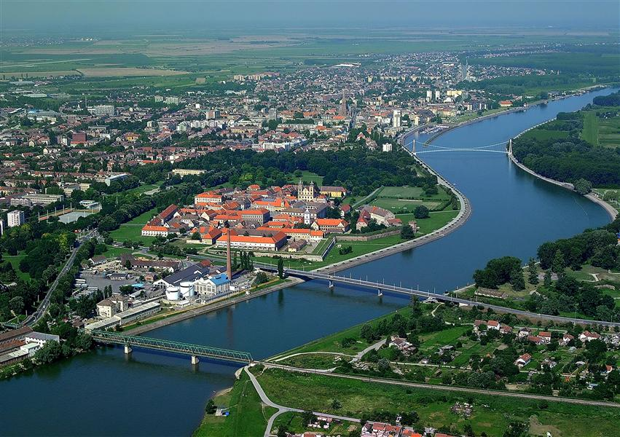

Horvátország, Eszék
Osijek, Croatia

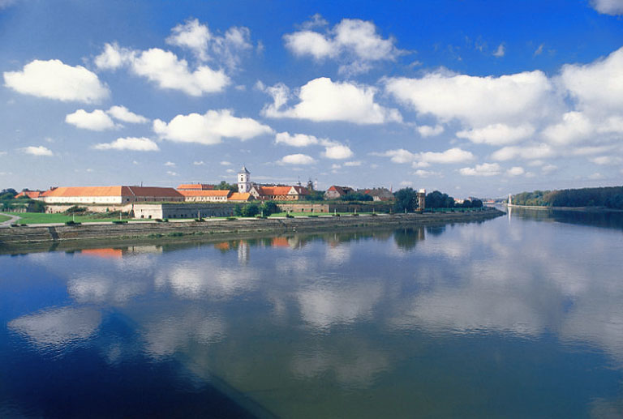

Horvátország, Eszék
Osijek, Croatia
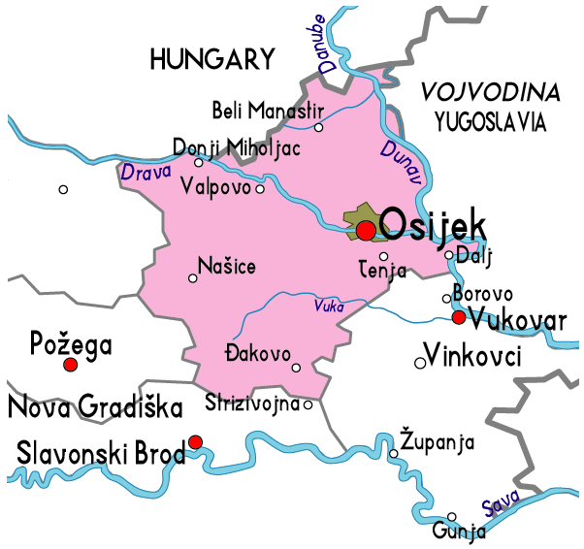
Horvátország
Croatia

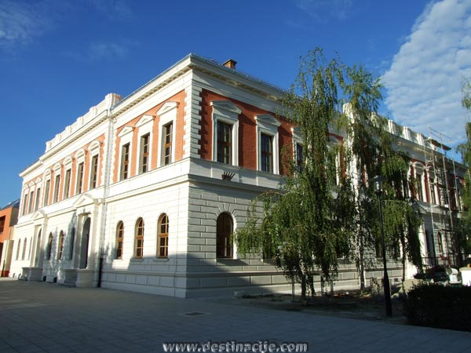

Jagoda Truhelke Általános Iskola, Eszék
Jagoda Truhelke Primary School, Osijek
Osnovna škola Jagode Truhelke Osijek

Partneriskolánk

Our partner school

